60DIY重制版4.0
★ 游戏攻略 ★

DIY60重制版4.0介绍：
- 本服并非你所玩过的快餐服，简单玩几天，只会浪费你的时间，请直接退群，不要下载。
- 认准正版，真正长久稳定，你不够肝你将一无所有，被别人踩在脚下。非硬核不要下载。
- 品牌铸就经典，本服突破常规60版本玩法，全网独家，不要拿破解版，复刻版，盗版与之对比，毫无可比性。
- （简单的识别方式：一键分解系统，一键回收系统）没有就是盗版。简单学会识别~
- （简单的识别方式：一键分解系统，一键回收系统）没有就是盗版。简单学会识别~
- （简单的识别方式：一键分解系统，一键回收系统）没有就是盗版。简单学会识别~
- 3、本服60DIY重制版4.0，全新游戏特色，从未体验过的极度超爽体验。极其容易上瘾哈！
- 请远离（盗版、复刻版、破解版）变态GM只会跑路，请认准正版，长久稳定耐玩。
- DIY重制版3.0已上线 “播报系统” 全网独家。没有播报系统均为盗版哦。因为模仿不来~
- DIY重制版 4.0 已上线“哈斯塔商店”【RMB消费商店（双倍爆率卡、金币加成等）】

游戏特色：
- 【疲劳介绍】
- 本服300疲劳，开通黑钻500疲劳，可无限量使用疲劳药水。
- 【赞助系统】
- 点券比例 1:500点券 不强制充值赞助，如喜欢本服可以买个黑钻哦。
- 【麻痹戒指】
- 上线赠送麻痹戒指，普攻全屏石化秒杀特效，深渊照样秒杀！
- 【点券系统】
- 泡点得点券，商城点券买一切，刷图照样可爆出点券和点券红包！
- 【黑钻系统】
- 黑钻会员，额外翻牌，疲劳+200点，黑钻称号，攻击附加伤害，分解装备1.5倍材料加成。
- 【经验系统】
- 上线20级，通关经验全拉满！单刷奖励真实88倍经验，组队132倍经验，单刷无压力、
- 【反挂系统】
- 高强度的反挂系统，人工在线监测，确保所有玩家游戏环境公平公正，确保金币材料保值。
- 【VIP 系统】
- 免费白嫖VIP经验，赠送VIP快捷栏装备，强大的削血和附加伤害，华丽的外观、
- 【魔盒系统】
- 本服所有道具材料，均可在魔盒和封印之锁中获得，且都可以自由交易！
- 【分解系统】（非正版不具备此系统，注意甄别，拒绝盗版跑路服）
- 本服所有装备均可一键分解，并可获得额外分解加成，并可自动叠加属性永久提升分解加成、
- 【回收系统】（非正版不具备此系统，注意甄别，拒绝盗版跑路服）
- 本服所有支持回收的装备、道具、支持一键回收，自动兑换材料、小金猪、点劵、代币卷、
- 【播报系统】（非正版不具备此系统，注意甄别，拒绝盗版跑路服）
- 深渊史诗奖励自动奖励系统、副本奖励播报系统，全网独家逼格拉满，为DIY4.0版本标致。

- 新知识点：拒绝盗版：1、一键分解系统，回收系统。（此为2.0版本）
- 新知识点：拒绝盗版：2、自动播报系统，自动奖励系统。（现为3.0版本）
- 新知识点：拒绝盗版：3、在线福利系统，在线奖励系统。（现为4.0版本）

- 学习知识鉴别盗版服，拒绝黑心盗版服，请共同抵制。
- 盗版 =（蝇头鼠辈）什么档次?，永远模仿不来的正版独家DIY60重制版4.0版本

- 游戏攻略 ★必看★ 不走弯路

1、进入游戏
- 点击赛利亚完成任务。
- 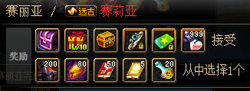
上线点击赛利亚完成任务领取新手大礼包。
- （新手礼包内含有： 1 - 6天空套自选、20级经验直升、麻痹戒指）
- 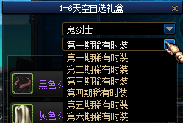
- 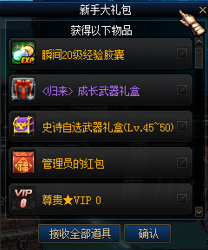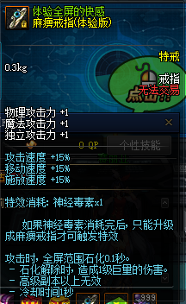
- 能开的都开启，佩戴 麻痹戒指 后，正式开启征程。

2、升级建议
- 打开地图（N）进入适合等级的副本，体验 麻痹戒指 的超爽快感！
- 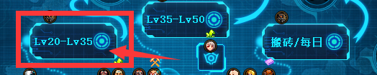
- 单刷88倍经验，组队132倍经验。
- 佩戴 麻痹戒指 单刷预计25分钟满级。缺点是消耗了 麻痹戒指 的使用次数。理论上能砍1刀绝不砍第二刀，如果砍第三刀你就亏了。哈..!

- 玩家交流群里，大声喊：“新人求带”！！本群大佬都喜欢抢着带新人，老玩家带新手满级可以获得 礼包，有人带可以躺着满级，又节约了麻痹戒指使用次数。这叫精打细算吧

3、满级后指导
- 去 亚蒙下层 或 天空之海浅海，爆出 珍 - 梵风衣
- 或
- 去 悬空城，爆出 珍 - 墨竹手镯
- 
- (建议全图深渊模式，切换不同难度， 墨竹=粉色 风衣=粉色注意：防止被出售，无法分解)

- PS：这两件装备附带分解加成属性，人手必备，可以大大提升分解装备时获得材料的收益。分解加成率越高，产量越高后续制作装备效率越高。（多留意！避被免分解、出售、回收）

4、装备制作与装备进阶
- 1、泰拉石武器、泰拉石首饰（NPC歌兰蒂斯）
- 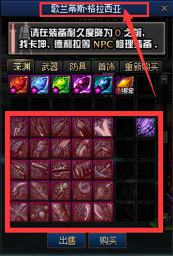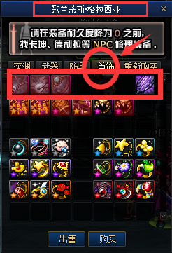
- 泰拉石武器 与 泰拉石首饰三件套 刷机械牛副本。
- 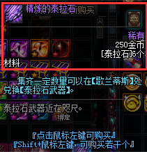
- 单次爆 4 - 7 个泰拉石。6个泰拉石 兑换 1个精炼泰拉石！
- PS：想节约时间，不用击杀机械牛boss，只打前2个房间，效率更高

- 传承防具套（NPC凯丽）
- 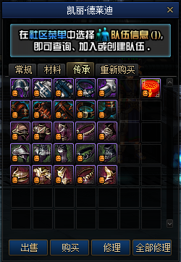
- 传承防具套装是升级版本装备（遗物防具套装）的必需品！！
- 传承防具套装是升级版本装备（遗物防具套装）的必需品！！
- 传承防具套装是升级版本装备（遗物防具套装）的必需品！！

- 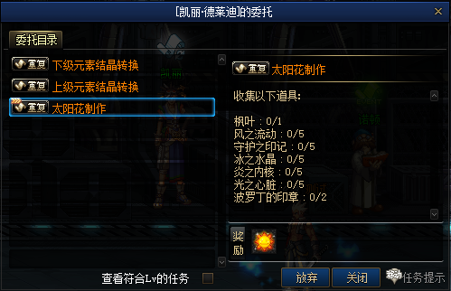
- 太阳花制作材料：王的遗迹
- 
- 一件传承大概需要刷副本 20 次左右，就三个房间也挺快~
- 波罗丁BOSS 有几率掉落太阳花，最高可掉落3个！！！
- PS：如果你是懒B，充值100可以在凯丽商店，100首冲币兑换一整套。

- 你已正式进入老玩家高手阶段......
- PS：装备制作升级，没有捷径可走，只有靠分解产量，才能快人一步！
- 3、遗物套武器、防具升级打造（NPC歌兰蒂斯）
- 泰拉石武器、泰拉石首饰、传承防具、都只是遗物套的基础装备。
- 遗物套合成出来之后，搬砖地图横着走，一言不合就是秒~~~
- 从此走向搬砖致富的路子，一言不合就是肝~~~大佬仓库全给他搬空！
- 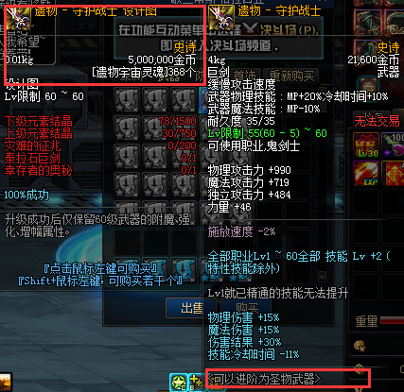
- 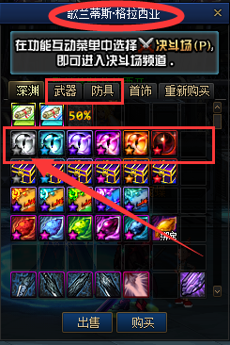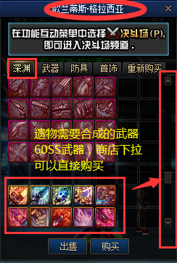
- 接下来的装备升级路线，依次看 歌兰蒂斯商店，设计图~
- 能玩到这里你已经是老玩家了，各个NPC商店都研究研究，比如白嫖沙漏等~

- 新的挑战、才刚刚开始。
- 为什么装备要升级打造制作？，因为新的挑战才刚刚开始、、、
- 打开地图（N）高级副本、超级副本、魔化副本、等你探索~
- 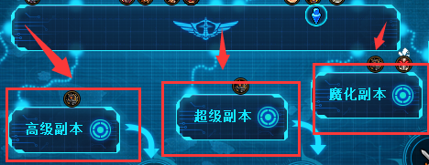
- 装备不及格请勿不自量力去挑战，以免被虐，或关在里面一时半会出不来的痛苦~
- 举个例子：
- 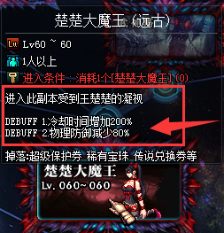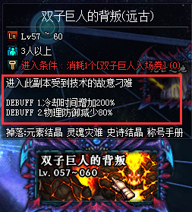
- 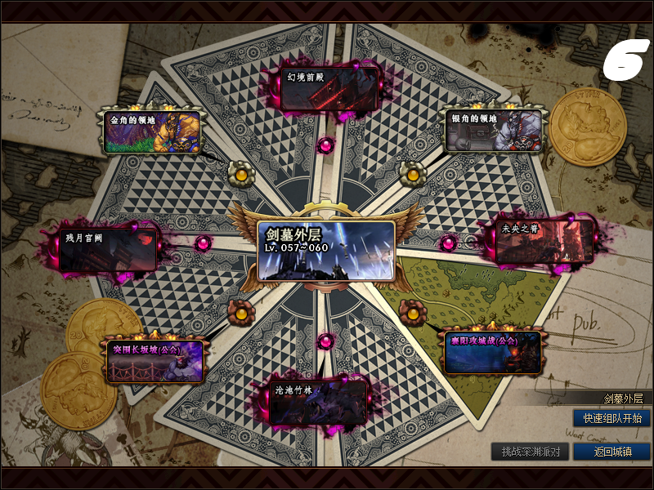
- 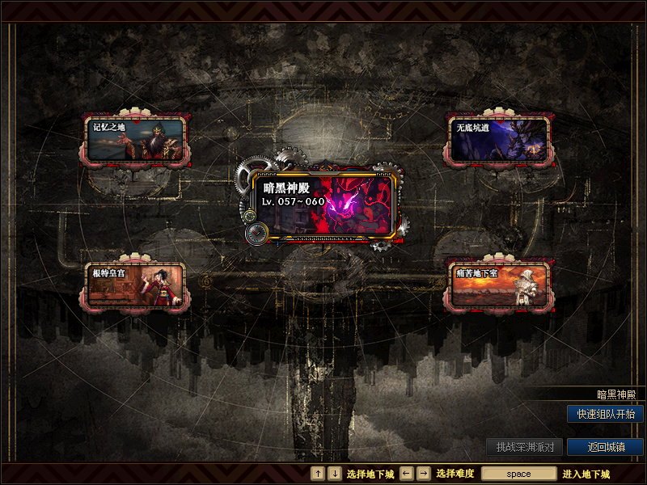
- 地图左下角更有神秘区域，新大陆~ 探索无止境，变强才是硬道理！！！

5、装备优先级教学
- （制作版本套装是为了征战强力副本，制作分解量加成套装为了提高产量）
- （前后顺序：分解量套装产量加成越高，后续制作版本装备速度也就越快）

- 分解量加成装备，获得高额的分解量加成后，制作版本装备速度才会大大提升。
- 版本装备做到 “遗物武器” + “遗物防具套” 搬砖图可以横着走了。
- 后面的装备可以不用急着去升级，优先配齐 “分解量加成装备”

- 如何制作装备快人一步？
- 如何搬空大佬的小金库？ 高手进阶知识必须学习！！！
- 关注 “诺顿NPC商店” 提高产量才是王道、
- 分解产出注释图：
- 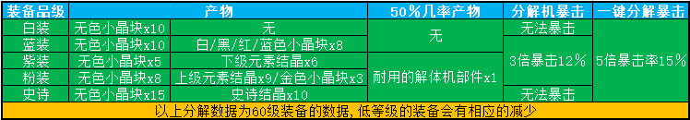
- 例：分解加成【50%】 60级史诗装备分解10个史诗结晶 实际获得：10x1.5=15个史诗结晶
- 例：分解加成【60%】 60级史诗装备分解10个史诗结晶 实际获得：10x1.6=16个史诗结晶
- PS：分解量加成属性越高，分解获得材料也就越多
- PS：分解量加成属性越高，分解获得材料也就越多
- PS：分解量加成属性越高，分解获得材料也就越多

- 分解量加成装备优先级推荐：
- 优先级NO1：
- 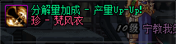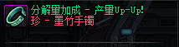
- 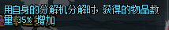
- （出处：“世帕罗塔上层”与“悬空城”深渊模式爆出！后续还能升级加成）
- 优先级NO2：
- 
- 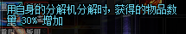
- （出处：“诺顿商店 或 商城点劵” 点劵：泡点获得，刷图回收红包获得，每日在线礼包获得）
- （AJ球鞋升级至SSS拖鞋后：拥有高达400分解量加成）
- 优先级NO3：
- 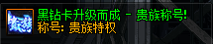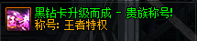
- 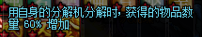
- （出处：“商城点劵购买”或用金币向其他玩家购买，泡点一天就能买咯）
- 优先级NO4：
- 
- 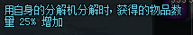
- （出处：“Super盲盒CDK”或用金币向其他玩家购买，后续可以合成并升级加成）
- 优先级NO5：
- 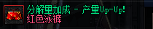
- 
- （出处：“诺顿商店”用金币直接购买，后续可以升级加成）
- 优先级NO6：
- 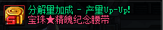
- 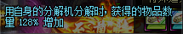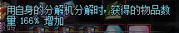
- （出处：“诺顿商店兑换” 金币是万能神，金币收购材料吧！）
- 优先级NO7：
- 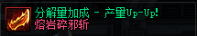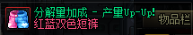
- 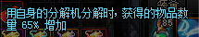
- （出处：“莎兰商店购买”或用金币向其他玩家收购）
- 优先级NO8：
- 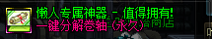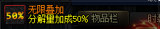
- 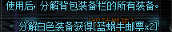
- （出处：“一键分解回收礼包”或用金币在商店购买！）
- 分解量加成套装：是后续版本装备升级路上最强有力的支撑。
- 所以优先级分解量加成套装，产量上来后，再制作版本装备。
- 强烈推荐入手：
购买 一键分解回收礼包 赠送 一键回收卷轴 内含额外 分解加成50%buff x1
- 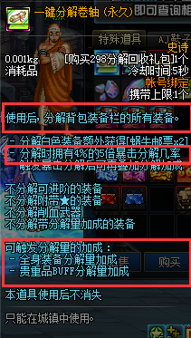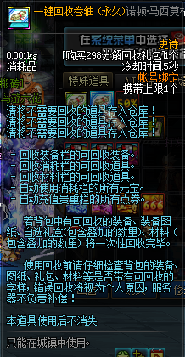
- 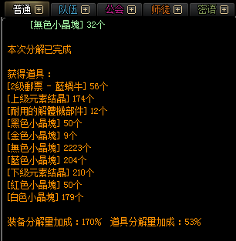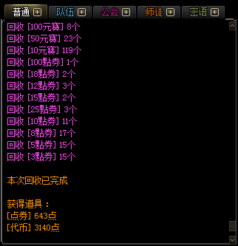
- 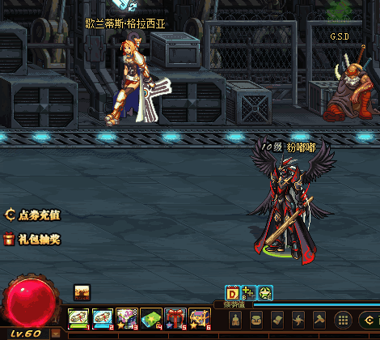
- 一键分解卷轴 无需摆分解机，不掉线，加成全身分解属性，带 分解特效一个字：“帅”
- 小手轻轻一点，自动分解背包所有装备，仅需查看右下角分解提示反馈~ 两个字： “舒服”

6、白嫖教学
- 1、冒险团：
- 当你拥有18个角色满级，冒险团就升级为LV10
- 白嫖强大属性的同时，小号搬砖效率大大提升。（小号也是主力军）
- 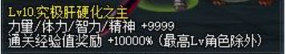
- 搬砖指南：
- 小黄鱼（金币）永远是硬通货，所有珍贵道具，手拿小黄鱼都能畅通无阻。
- （小黄鱼是撬开大佬仓库的钥匙，能不能搬空大佬仓库，取决于你的产量与小黄鱼）
- 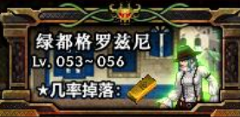
- 首选搬砖圣地，材料产出丰富且有概率爆 小黄鱼 哦。1小黄鱼 = 100万金币
- （平均500PL产出超过5000W金币，未计算材料价值）
- 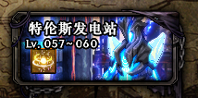
- 电厂盛产 “马克” “VIP经验” “小黄鱼”产出丰富，全服AJ鞋子 升级绕不开电厂！
- （平均500PL产出300+ 马克，小概率小黄鱼，大量VIP经验）
- 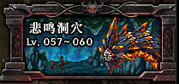
- 悲鸣盛产 “灾难” “灵魂” “魔剑” “分解量加成1%”
- （平均500PL 产出：1000+ 灵魂灾难）
- 3、沙漏道具：
- 俗称 白嫖沙漏，嫖VIP经验 嫖材料等等！
- 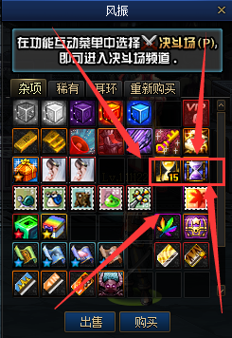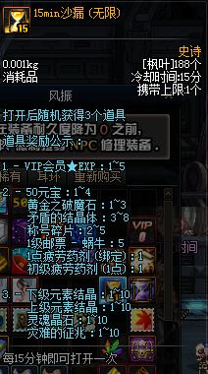
- 零氪打工推荐指导：
- 优先级： 绿都、电站、
- 群里大喊 老板，然后掏出你的小黄鱼、材料等、
- 对照 群文件【物价表】搬走你想要的商品。

- 推荐 巴恩短剑、麻痹戒指、宠物装备、时装、皮肤、等等。。。
- 淑华说：自己动手丰衣足食，搬不动那只能充了~

-----------------------------------------------------------

点劵商城推荐：
- 优先级NO1：AJ鞋子 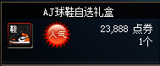
- （升级一定等级后搬砖效率大大提升产量，大佬与平民都绕不开的AJ）
- 优先级NO2：黑砖贵族 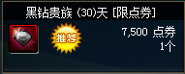
- （诺顿NPC商店可升级称号，大大提升搬砖效率产量，人手必备标配）
- 优先级NO3：宠物装备 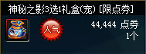大佬可无视，盲盒中有更好的！~
- （佩戴后实现无CD，搬砖带人效率起飞，高级地图以上附带CD增加，CD越短战力越强）
- 优先级NO4：耳环开槽 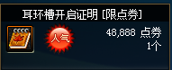
- （购买后开启右槽，并赠送“黑金耳环”大大增加伤害加成，并可一路升级）
- 优先级NO5：毕业宝珠 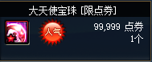
- （VIP槽唯一的毕业专属宝珠）
- 优先级NO6：DIY皮肤+克隆 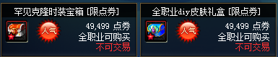
- （几十种DIY皮肤随意切换，想穿哪件就穿哪件！）做每日任务也能白嫖出~

- 点劵商城使用优先级，仅供参考......

★★DIY重制2.0分解系统展示：
- 记住一点：没有一键分解、回收系统，均为盗版。请注意识别 ，抵制盗版~
- 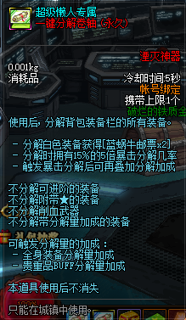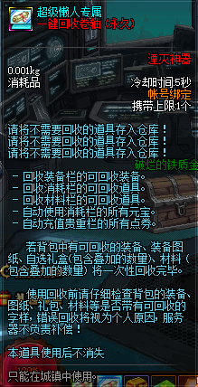
- 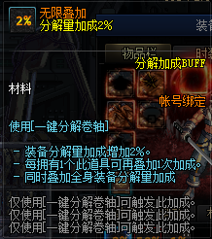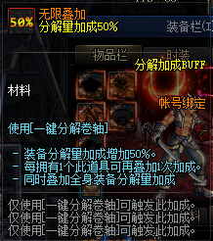
- 一键分解卷轴：分解反馈（游戏右下角）
- 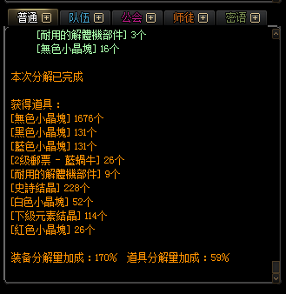
- 一键回收卷轴：回收反馈（游戏右下角）
- 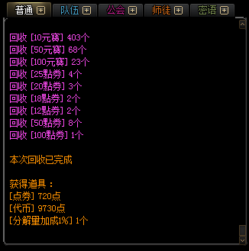
- 全网独家系统，凌驾于游戏之上。让盗版 蝇头鼠辈，模仿不来~
- 没有此系统，均为盗版，大家共同抵制。

★★DIY重制3.0播报系统展示：
- 播报系统 + 自动奖励系统 为DIY4.0标志性象征、
- 建议将喇叭窗口拉大，可更清晰直观的了解到副本的产出，别人刷什么你就刷什么~
- 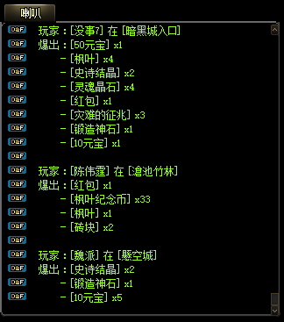
- 玩家副本全服通报
- 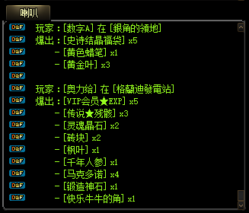
- 玩家爆出指定物品，拾取后，自动奖励至背包
- 
- 玩家深渊活动奖励，出副本后，自动充值进账号点券余额
- 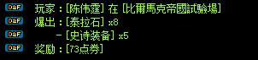
- 此系统为DIY重制版4.0象征。也是甄别盗版的标识之一。
- 认准正版服，拒绝盗版，全网独家~

★★DIY重制3.0 VIP装备、耳环展示：
- 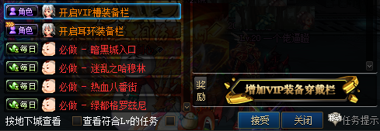
- 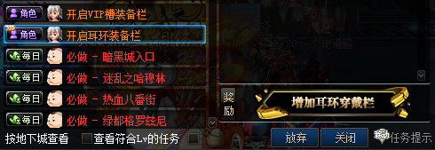
- 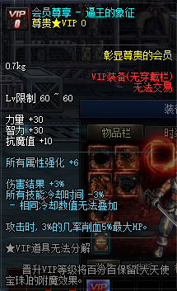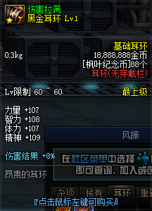

★★DIY重制4.0 在线奖励系统：
- 每当倒计时结束后，系统自动发放在线奖励。
- 奖励的数量和类别具有随机性，每位玩家都不同
- 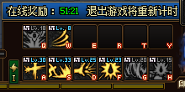
- “拥有自己的电脑的玩家，建议不要下线，挂机泡间隔奖励，一天下来也是很丰厚的”
- 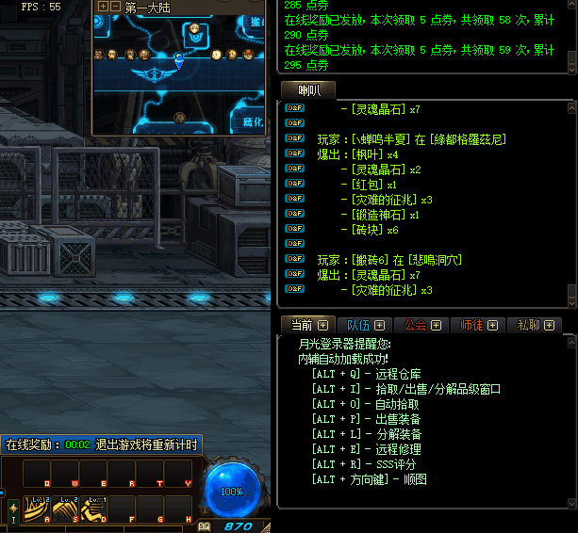
- 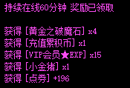
- 每日在线礼包自动发放，发放时间为：21：00整！
- 奖励的数量具有随机性，每位玩家都不同
- 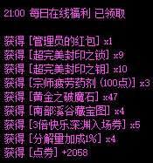

★★DIY重制4.0 双倍爆率系统：
- 追求产量，莎兰NPC商店了解一下！
- 小投资大回报，1号顶3号，产量Up！- 即王道。
- 勤劳致富首选，毕竟我要鱼有鱼，要材料有材料。我就是材料批商，你想咋地！
- 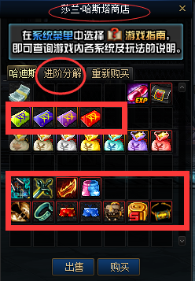
- 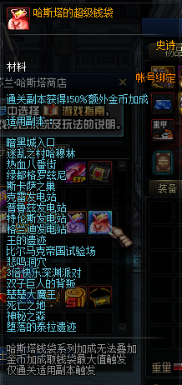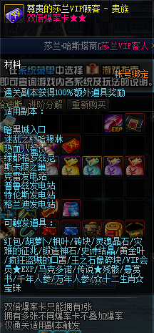
- 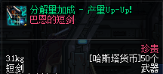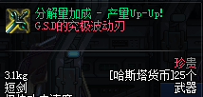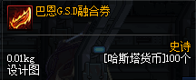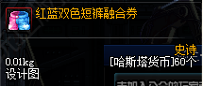

★★每日必做：
- 每日任务每天必做，含充值币 + vip经验 + 各种大量材料。
- （如果你是懒B，建议游戏左下角 “充值” ，购买 “每日任务补给包” 可一键完成每日任务）

- 在线挂机任务，内含充值币+vip经验，每日必做。

- 在线挂机泡点获得点券，多建立小号搬砖绿都，可获得大量材料，金币，点卷红包回收。

- 带新玩家满级，可获得 带新人满级礼包奖励 一份。
- (带之前截图，满级后截图，私聊发送群主领取礼包)

- 群活跃，聊天，新人欢迎，新人问题讲解回答，可获得吹比大王礼包，内含充值充值币+vip经验+祖母绿锁等奖励。

- 各大NPC商店，多瞧一瞧看一看！更多隐藏式细节等你探索！
- 由于游戏内容太过丰富，需要自行研究探索，多多在群里讨论交流心得哦！
- 由于游戏内容太过丰富，需要自行研究探索，多多在群里讨论交流心得哦！

- 正版60DIY重制版4.0：
- 长久稳定运营，匠心打造品牌。放心娱乐放心肝！擦亮眼睛抵制盗版、模仿、跑路服、
- 本服并非你们以前玩过的快餐服，不要想着摆烂心态，只有小号多只有搬砖才是王道、金币妥妥硬通货。搬砖致富搬空大佬仓库，小号搬砖养大号。DoF的真正乐趣 = 搬砖！@不是吗

★★物价、材料、搬砖、

- ↓↓↓ 最后给所有玩家附带材料产出表 ↓↓↓
- 副本材料产出
- 副本 | - 主要产出 |  | - 难度
- 绿都 | - 金条、砖头、枫叶、灵魂、灾难 |  | - ★
- 电站 | - 马克、太阳花、传说残骸、人参、砖头、枫叶、灵魂、灾难 |  | - ★
- 遗迹 | - 太阳花、灵魂、灾难 |  | - ★
- 机械牛 | - 上下级（深渊）、狗眼（深渊）、泰拉石、灵魂、灾难、金色 |  | - ★
- 3倍快乐 | - 羽灵石、牛角 |  | - ★★
- 牛头乐园 | - 枫叶邮票 |  | - ★★
- 金、银角 | - 蜡笔、黄金叶、上下级、狗眼、金色 |  | - ★★
- 三国 | - 上级、狗眼袋子、削血武器（回收七彩枫叶） |  | - ★★★
- 双子 | - 称号手册、狗眼（袋） |  | - ★★★
- 幻境 | - 枫叶纪念币 |  | - ★★★
- 残月 | - 枫叶纪念币 |  | - ★★★
- 竹林 | - 枫叶纪念币 |  | - ★★★
- 未央 | - 枫叶纪念币 |  | - ★★★
- 楚楚 | - 极品保、超保、传说/彩虹宝珠、完美锁+钥匙、邮票、传说券 |  | - ★★★★
- 剑墓 | - 无尽、极品保、超保、VIP经验、狗眼、枫叶邮票、传说券 |  | - ★★★★
- 武神塔 | - 枫叶袋子、砖块袋子、闪耀的结晶 |  | - ★★★★★
- 剩余自行探索，元宝、红包点劵均可爆出，邮件自行兑换~
- 搬砖地图产值参考（单个角色满疲劳）
- 副本 | - 产值 |  | - 推荐指数
- 绿都 | - 金币、热门材料 ≈35根，未计算金条和冷门材料 |  | - ★★★★
- 电站 | - 金币、热门材料 ≈30-40根，未计算冷门材料 |  | - ★★★
- 机械牛深渊 | - SS鞋产出：金币、热门材料价≈150-200根，未计算冷门材料 |  | - ★★★★
- 肝帝是值得尊重的，自给自足，就是搬砖、搬砖致富~
- 材料物价参考表（仅供参考，实际协商为准）
- 物品 |  | - 单价：万
- 疲劳值100点 |  | - 100
- 疲劳值50点 |  | - 50
- 下级 |  | - 0.2
- 上级 |  | - 0.4
- 灵魂 |  | - 1
- 灾难 |  | - 1
- 狗眼 |  | - 0.5
- 枫叶 |  | - 7
- 马克 |  | - 7
- 枫叶邮票 |  | - 25
- 太阳花 |  | - 25
- 泰拉 |  | - 3
- 砖块 |  | - 1
- 矛盾 |  | - 2
- 闪耀 |  | - 500
- 锻造神石 |  | - 2
- 金色 |  | - 1.5
- 有色 |  | - 0.015
- 七彩枫叶 |  | - 100
- 兽灵石 |  | - 25
- 圣灵石 |  | - 2500
- 羽灵石 |  | - 35
- 人参 |  | - 100
- 电站boss书 |  | - 10
- 称号手册 |  | - 5
- 称号碎片 |  | - 4
- 传说残骸 |  | - 5
- 传说兑换券 |  | - 600
- 蜡笔 |  | - 200
- 手套 |  | - 1200
- 金猪60个 |  | - 10000
- 黑钻卡 |  | - 5000
- 超级保护卷 |  | - 2500
- 仅供参考，最终以玩家相互协商的价格为准。毕竟物以稀为贵~

★★氪金攻略：
- 正版老G在线指导氪金，小资与大佬均可参考氪金指南。
- 【切勿相信任何非管理员的任何信息，因为他肯定有目的，不是骗钱就是骗你钱】
- 【切勿相信任何人打着充值优惠，入股、借钱。注意识别QQ号而不是头像和网名】
- 小资玩家可以把 麻痹戒指 升级到永久，这样搬砖效率嘎嘎快！戒指所有小号均可使用。
- 游戏左下角“充值” 购买20个盲盒，回收掉不需要的道具，就可以合成啦。

- 长期玩家，优先推荐 “一键分解礼包” 产量才是王道，只要产量高，地位才会高。
- 游戏左下角“充值” 购买 “一键分解回收礼包” 有产量加成咱不说，主要是方便又舒服。666

- 购买 VIP祖母绿之锁永久卡，获得298组祖母绿之锁+钥匙，后续每天均可免费领取。实乃长期玩家白嫖必备性价比之王。

- Super大盲盒（CDK）直接200发，晋升地主级别，手握珍稀道具，让其他玩家为你打工搬砖。盲盒内含本服所有珍贵道具，礼包，宠物，时装，翅膀等等。一句话就是出所有~

- 氪金玩家建议将VIP升级为7级、VIP7 将开启养老模式，每天可获得高级封印锁，金角银角门票等等养老金，当然VIP等级越高，养老金则越多。实乃投资回报率最高的选择、

- 点卷大转盘：随机1-5倍翻倍点卷（2500-12500点劵）
- 游戏左下角“充值” 购买 “点劵大转盘” ，点劵这玩意 可充，可搬，可嫖，看你心情。
- 那肯定是没有 大转盘 来的快、

- 分解量加成盲盒（随机5% - 100%）；前提是你已购买 “一键分解礼包”才能获得加成~
- 游戏左下角“充值” 购买 “分解量加成盲盒” 适合肝帝、砖老、氪佬、产量即王道！

- 8、哈斯塔货币（莎兰商店）；购买 双倍爆率卡，墨竹，巴恩，泳裤 等等产量道具。
- 游戏左下角“充值” 购买 “哈斯塔货币” 适合氪佬，砖佬，收益才是王道！

- 氪金攻略不能在说了，再说的话，我这边建议直接拉满~
- 如果哪天碰见盗版、破解版、复刻版、大家不要充值，分解回收系统是最简单的识别方法、
- 请认准正版，正版服运营以年为单位，只要还有玩家，绝无跑路一说。请放心肝就完了

★★深渊史诗活动：
- 仅限搬砖地图区域，爆出4个SS装备才可触奖励！
- 
- 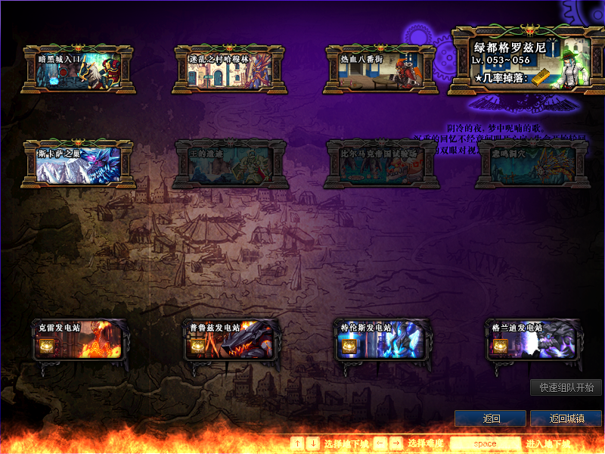
- 仅限搬砖地图区域，这12个副本深渊爆出4个以上史诗装备才可触奖励！
- 单次爆出4SS 奖励：随机30 ~ 65 点券
- 单次爆出5SS 奖励：随机66 ~ 150点券
- 单次爆出6SS 奖励：随机151 ~ 400点券
- 单次爆出7SS 奖励：随机401 ~ 700 点券
- 单次爆出8SS奖励：随机701 ~ 1200 点券
- 全新自动奖励系统并全服播报（4.0独家）
- 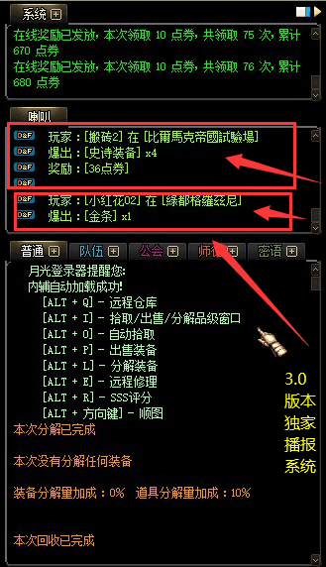
- 盗版、复刻版、没有此播报奖励系统，注意识别、

★★持续在线礼包：
- 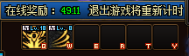
- 每当倒计时结束，系统自动发放在线奖励。
- 在线60分钟奖励预览：

- 黄金之破魔石 3~8
- 充值累积币 1
- VIP会员★EXP 10~15
- 小金猪 1
- 金角的领地入场券 15%几率获得1个
- 银角的领地入场券 15%几率获得1个
- 突围长阪坡入场券 15%几率获得1个
- 襄阳攻城战入场券 15%几率获得1个
- 随机未央副本门票 15%几率获得1个
- 点券 30%几率 获得 100~200

★★每日在线礼包：
- 每天21点准时发放：全体在线玩家均可自动获得。
- 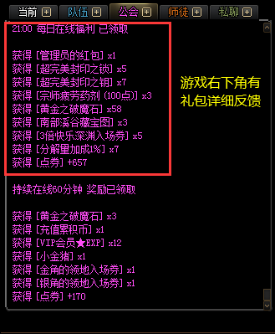
- 21点整点在线大福利预览

- 管理员的红包 1~2
- 超完美封印之锁 3~10
- 超完美封印之钥 3~10
- 宗师疲劳药剂 (100点) 1~3
- 黄金之破魔石 20~60
- 南部溪谷藏宝图 1~5
- 3倍快乐深渊入场券 1~5
- 分解量加成1％ 1~5
- 点券随机 800~2500

★★群活跃发言吹逼礼包：
- 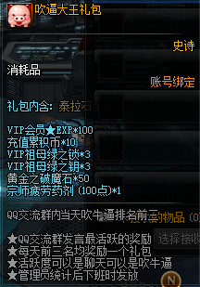
- 看见新人进群，主动发送欢迎进群表情。
遇见新人问题，及时在群内回答讲解。
- 有闲暇时间在群里吹逼聊天活跃。
- 每天群发言上榜玩家，均可获得。每晚22点客服主动发放。

★★本服游戏底线：
- 本服不谈比例，不谈优惠，请免开尊口。请勿相信任何陌生人信息，避免上当受骗！！！
- （充值以游戏左下角充值链接，群内机器人所发充值链接为准）
- （请勿相信任何陌生人所谓充值优惠，代金券，都是骗子，注意防范）

- 支持玩家自由交易。支持玩家R交易，但是需要管理担保；材料不得低于市场价浮动30%

- 账号交易请提前联系客服报备，私下账号交易，永久封号！

- 本服严厉打击外挂（按键工具也算外挂），一旦发现直接永久三封账号，不予解封！！

有任何问题，私聊游戏客服解决！！！

有任何问题，私聊游戏客服解决！！！

有任何问题，私聊游戏客服解决！！！

